Закаливание младенца: солнце, воздух и вода!

Закаливание младенцев – прекрасный способ обеспечить ребенка крепким здоровьем на всю жизнь. В первые месяцы жизни организм новорожденного очень легко приспосабливается к изменениям окружающей среды. Получается, что малыш появляется на свет уже закаленным. Задача родителей – укрепить иммунитет и увеличить защитные возможности организма. Как же это сделать, не нанеся вред здоровью маленького человечка?

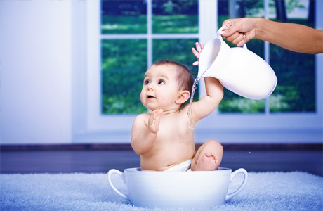

Главное – мера

Если вы решились на закаливание грудничка, нужно первым делом проконсультироваться с врачом. Существует ряд противопоказаний, при наличии которых такое укрепление иммунитета придется отложить. Малыш здоров? Тогда можно приступать к процедурам! Суть закаливания младенцев до года такова: необходимо постоянно и дозированно изменять условия окружающей среды.
Лучше всего сочетать закаливание с купанием, гимнастикой и переодеванием. Все вместе оказывает потрясающее воздействие на организм новорожденного. Улучшаются обмен веществ, кровообращение и психоэмоциональное состояние, повышаются аппетит и иммунитет.

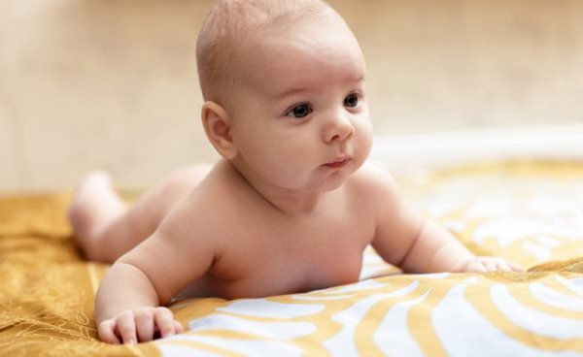

Закаливание воздухом

Лучше всего начинать закаливание грудничков с воздушных ванн. Существует несколько способов повышения иммунитета при воздействии воздушной среды.
- Проветривание. Именно оно будет первым в списке процедур по закаливанию. Проветривайте помещение примерно четыре раза в день по 10 минут, пока ребенок отсутствует. При этом важно постепенно понижать температуру в помещении на 1-2 градуса. В теплое время года всегда может быть приоткрыто окно. Оптимальная температура комнаты, в которой находится грудничок – +20-22°C.
- Прогулки и сон на свежем воздухе. Их важно начинать в том случае, когда температура за окном не меньше +10°C. Время первой прогулки – 15 минут, следующей – в два раза больше. И так до тех пор, пока общее время нахождения малыша на улице не составит двух часов.
- Воздушные ванны во время переодевания. Еще один отличный способ закаливания младенцев до года! Оставляйте ребёнка при переодевании голеньким на 30-40 секунд, и увеличивайте это время на полминуты в неделю. А когда вашему маленькому счастью исполнится месяц, можно сочетать воздушные ванны с массажем.

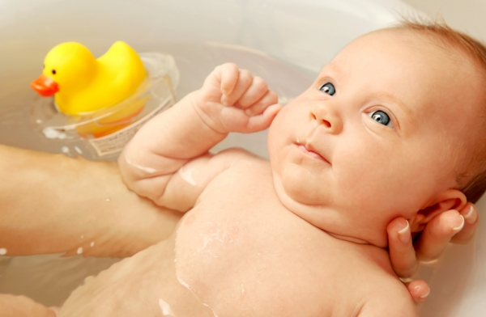

Закаливание водой

Закаливание грудничка водой – следующий этап укрепления иммунитета. Он также делится на несколько видов:
- Умывания. Новорожденного до наступления трёхмесячного возраста можно умывать водой температуры 28°C, после трёх месяцев и до полугода – около 26°C, а далее – 20-24°C. Каждые три дня температуру нужно немного понижать.
- Обтирания. Приступать к ним стоит, когда малышу исполнилось хотя бы полгода. Мягкой фланелевой тканью обтираем тело грудничка начиная с рук и ног. Далее переходим на спину, грудь, и, наконец, животик. В результате обтирания кожа должна совсем немного покраснеть. Закаливание младенцев при помощи влажного обтирания нужно начинать через 10 дней после сухого. При этом температура воды поначалу должна быть не ниже 35°C, а снижать ее нужно до отметки в 30°C.
- Обливания. Они должны стать логичным продолжением купания для ребёнка с первых дней жизни. Поначалу температура воды - 26°C, нижний предел – 18°C. Аккуратно вынув грудничка из ванны, положите его на руку спиной вверх. Обливаем потихоньку, ведя струю воды из сосуда от затылка по спине, а далее по передней части туловища.
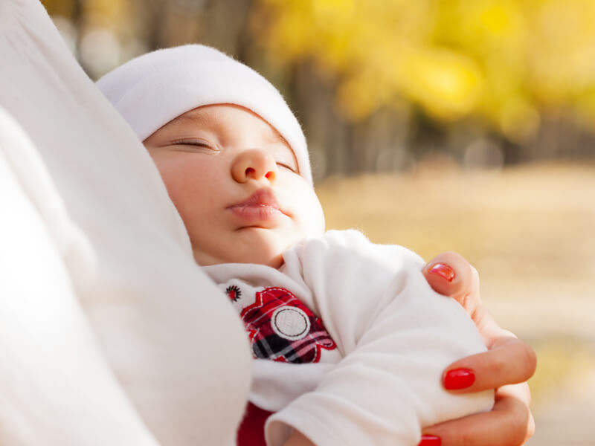

Закаливание солнцем

Находиться под воздействием прямых солнечных лучей малышу, конечно, нельзя. Закаливание младенцев солнцем предполагает тень и рассеянный солнечный свет. Такой способ укрепления иммунитета подходит для лета. Оптимальная температура при начале своеобразных солнечных ванн - +22-24°C. На голове обязательно должна быть панамка, а ребенок должен бодрствовать. Нужно раздеть малыша буквально на минутку. При этом полезно, чтобы он занимался своими привычными детскими делами: играл в песочнице, перемещался по манежу.

В деле закаливания новорожденных основное правило – «не навреди». Поэтому если есть хотя бы малейшее подозрение на простудное заболевание, или малыш капризничает при проведении процедур, то лучше всего отложить планы по укреплению иммунитета. Удовольствие от закаливания, постоянство его проведения и хорошее настроение крохи – главные показатели успешной адаптации организма.

